Задания по географии.

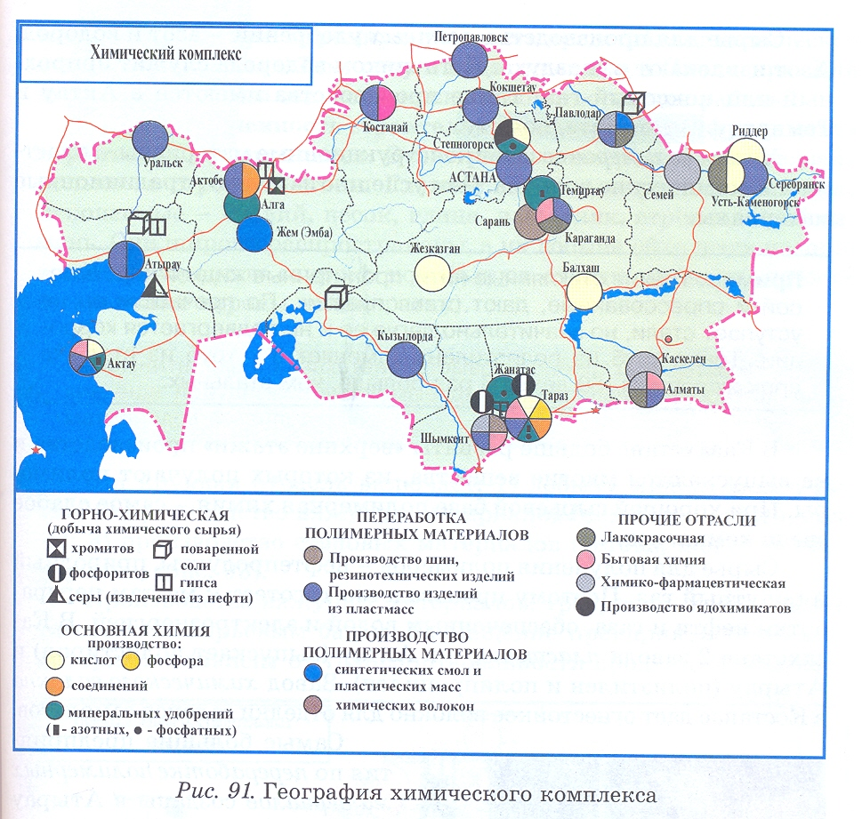

Рассмотрите карту географии химической промышленности Казахстана, выпишите районы добычи поваренной соли, фосфоритов, серы.
Почему на западе Казахстана развита отрасль по производству пластмасс и синтетических смол.

Заполните схему «Отрасли химической промышленности Казахстана»:

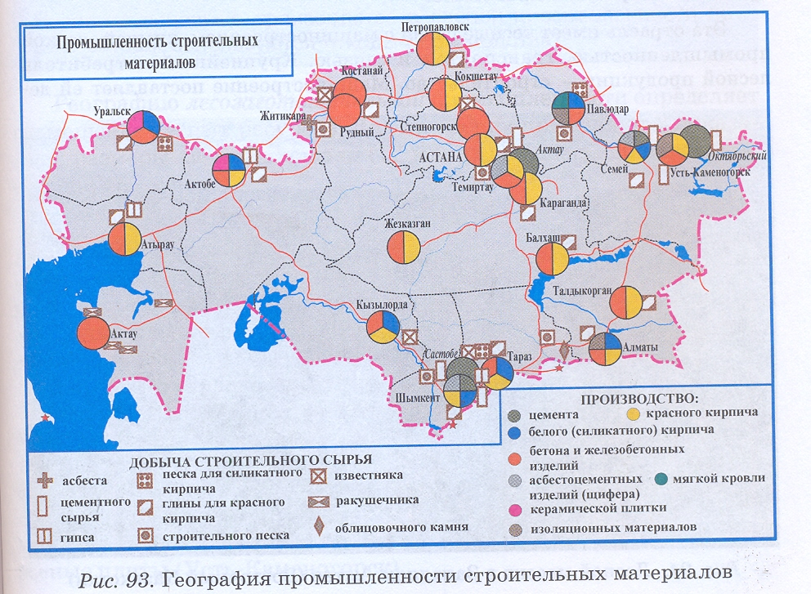

Рассмотрите карту промышленности строительных материалов сделайте вывод, какие отрасли строительной промышленности развиты в Казахстане.

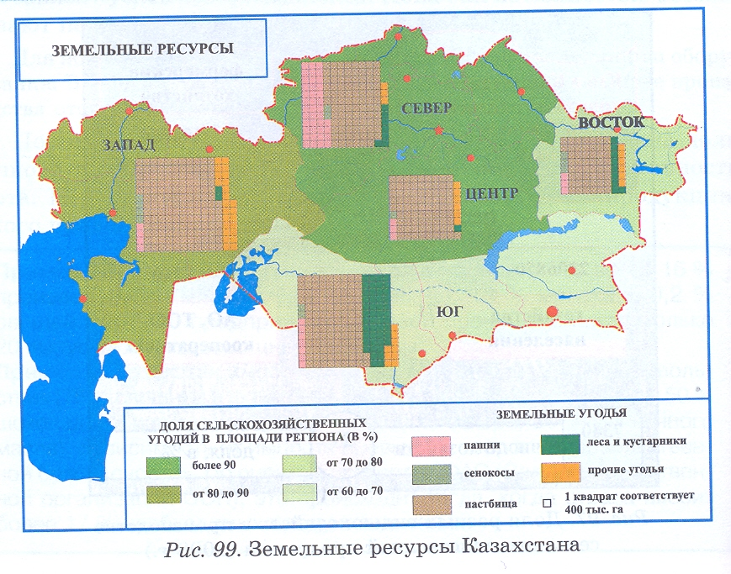

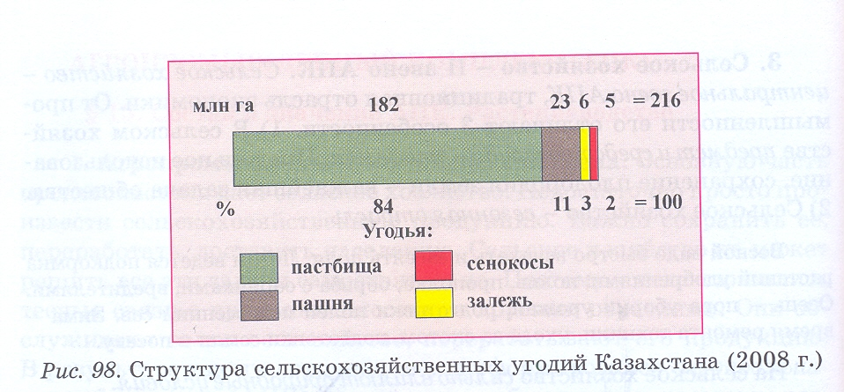

Сопоставьте карту и рисунок структуры сельскохозяйственных угодий Казахстана, сделайте вывод, какие сельскохозяйственные угодья преобладают в Казахстане. По карте определите, в каком регионе Казахстана преобладают пастбища, обрабатываемые земли.

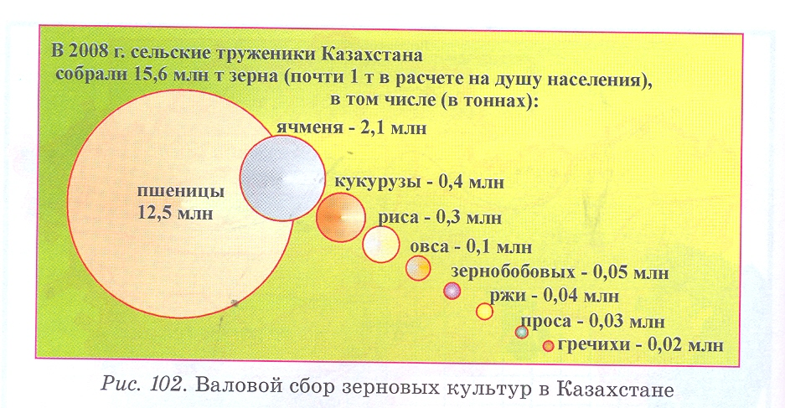

По рисунку сбор зерновых культур Казахстана, определите какая главная сельскохозяйственная культура в Казахстане.

